PENGARUH DISIPLIN KERJA TERHADAP KINERJA PEGAWAI PADA BAGIAN KESEJAHTERAAN RAKYAT DAN KEMASYARAKATAN (KESRA) DI SEKRETARIAT DAERAH KOTA BANDUNG

SKRIPSI
Diajukan Untuk Memenuhi Salah Satu Syarat Dalam Menempuh Ujian Sidang Program Strata Satu (S1) Pada Program Studi Ilmu Administrasi Negara

Disusun Oleh :
Syifa Nafilah Dewi Gunadi
162010013

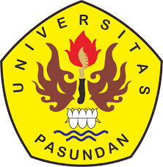

PROGRAM STUDI ILMU ADMINISTRASI NEGARA
FAKULTAS ILMU SOSIAL DAN POLITIK
UNIVERSITAS PASUNDAN
BANDUNG
2020
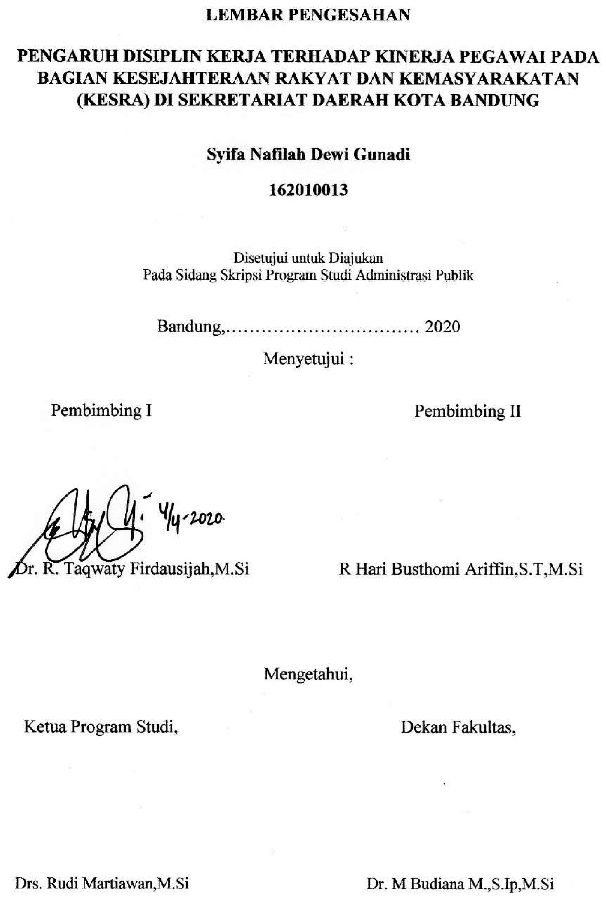

SURAT PERNYATAAN KEASLIAN LAPORAN SKRIPSI

Yang bertanda tangan dibawah ini :

Nama : Syifa Nafilah Dewi Gunadi
NIM : 162010013
Program Studi : Ilmu Administrasi Negara
Perguruan Tinggi : Universitas Pasundan Bandung

Dengan ini menyatakan bahwa tugas akhir yang telah saya buat dengan judul: “PENGARUH DISIPLIN KERJA TERHADAP KINERJA PEGAWAI PADA BAGIAN KESEJAHTERAAN RAKYAT DAN KEMASYARAKATAN (KESRA) DI SEKRETARIAT DAERAH KOTA BANDUNG” adalah asli (orisinil) atau plagiat (menjiplak) dan belum pernah diterbitkan/dipublikasikan dimanapun dan dalam bentuk apapun.
Demikianlah surat pernyataan ini saya buat dengan sebenar-benarnya tanpa ada paksaan dari pihak manapun juga. Apabila dikemudian hari ternyata saya memberikan keterangan palsu dan atau ada pihak lain yang mengklaim bahwa tugas akhir yang telah saya buat adalah hasil karya milik seseorang atau badan tertentu, saya bersedia diproses baik secara pidana maupun perdata dan kelulusan saya dari Akademi Ilmu Administrasi Publlik dan Universitas Pasundan dicabutkan/dibatalkan.

Bandung, Januari 2020

Syifa Nafilah Dewi Gunadi
VISI DAN MISI
UNIVERSITAS PASUNDAN
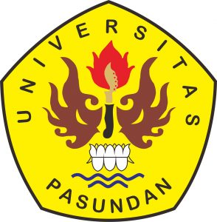
Luhung Elmuna
Pengkuh Agamana
Jembar Budayana
VISI DAN MISI
FAKULTAS ILMU SOSIAL DAN ILMU POLITIK
UNIVERSITAS PASUNDAN
VISI :Terwujudnya Fakultas Ilmu Sosial dan Ilmu Politik sebagai pusat unggulan (center of excellence) dalam penyelenggaraan pendidikan dan pengembangan ilmu social dan politik baik di tingkat local maupun nasional dalam tingkat global.
MISI :Menyelenggarakan Tri Drama Perguruan Tinggi yang sesuai profesionalisme ilmu sosial dan ilmu politik yang dapat memberikan kontruksi bagi pembangunan dareah dan nasional yang menunjang tinggi nailai-nilai religi (keislaman) dan nilai-nilai budaya (kesundaan) serta komprehensifnya.

VISI DAN MISI
PROGRAM STUDI ILMU ADMINISTRASI NEGARA
UNIVERSITAS PASUNDAN
VISI :
Menjadikan Program Studi Ilmu Administrasi Negara menghasilkan lulusan S1 (Sarjana) yang unggul pada bidang Ilmu Administrasi Negara baik ditingkat lokal, nasional maupun internasional dengan mengusung budaya sunda dan niat islam pada tahun 2021
MISI :
- Menyelenggarakan pendidikan dan pengajaran yang berkualitas dalam menerapkan dan mengembangkan Ilmu Administrasi Negara sejalan dengan prinsip keunggulan dan daya saing
- Menyelenggarakan kajian ilmiah melalui kegiatan penelitian dalam upaya mengembangkan Ilmu Administrasi Negara di tingkat lokal, nasional maupun internasional serta aplikasinya sesuai dengan perkembangan ilmu Administrasi Negara
- Menyelenggarakan, membina dan mengembangkan pengabdian kepada masyarakat sebagai tanggung jawab akademik untuk kemajuan masyarakat dan memperkuat posisi lulusannya di masyarakat
Menjalin kerja sama kemitraan dengan berbagai institusi terkait aplikasi dan pengembangan Ilmu Administrasi Negara yang mengusung nilai-nilai budaya dan religi baik lokal, nasional maupun internasional.
MOTTO HIDUP

“Jangan Menceritakan Dirimu Kepada Siapapun, Karena Yang Menyukaimu Tak Butuh Itu Dan Yang Membecimu Tak Percaya Itu” (Ali Bin Abi Thalib)

“SABISA-BISA, KUDU BISA, PASTI BISA!!!”

